Lekce VI

Dobrý den.
Na začátku se chci zeptat, zda jste sledovali, kolik času věnujete které roli.
Objevili jste, že je třeba si role přeskládat jinak, než jste si je nastavili posledně – tzn. vypíchnout nějakou oblast do samostatné role nebo spojit dvě role pod jednu? Pokud ano, pak je to moc dobře, protože to značí, že jste o nich opravdu přemýšleli.
V minulé lekci jsme dokončili druhou stranu formuláře pro plánování týdne. Dnes otočíme na stranu jedna a úkoly si přeneseme do jednotlivých dnů. Budeme postupovat přes několik kroků a povíme i o třech zásadách.

Plánování týdne stranA 2.

Vyplňování strany 2. v plánu týdne následuje až po vyplnění strany 1. Proto si, pokud je to možné, nejprve vyplňte stranu 1. Najdete ji v minulém čísle tohoto časopisu nebo na stránkách www.inc.cz v sekci knot how banka.

A. Krok 1. – Jednání
První krok je přepsání všech aktivit, které mají v příštím týdnu pevně daný čas – porady, jednání, obchodní schůzky. Nezapomeňte, že se na ně také budete muset připravit a tak si plánujte také čas na přípravu
Pojďme plánovat tento nebo příští týden. Zapište si do tabulky na protější straně jednání, porady a další aktivity s pevně daným časem.

Zásada 1. – Výkonnostní rytmy
Nejsme stejně výkonní po celý den. Někdo má dlouhý rozjížděcí čas – to znamená, že ráno (a v pondělí) je pomalejší, pro někoho je naopak začátek dne dobou, kdy se mu lépe přemýšlí a je výkonný.
U mnoha lidí energetické křivky vypadají následovně:
(nemusí to být ale Váš případ)
Během dne (útlum ráno, okolo oběda a na konci pracovního dne):
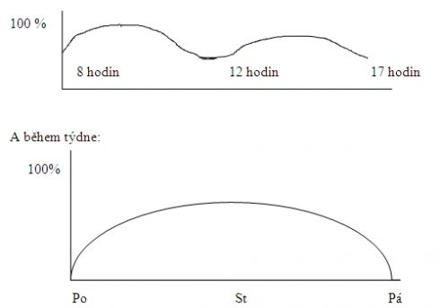
Zkuste odhadnout Vaši osobní křivku výkonnosti. Kdy máte špičku a kdy útlum?
Vaše vrcholy | Vaše útlumy

Naplánujte si důležité aktivity, jako některá jednání nebo přemýšlení o budoucnosti, do období vaší špičky a jiné, jako třídění pošty, do období útlumu.
Například já jsem pomalý rozjížděč a pondělí dopoledne je pro mne „útlumové“. Proto si na toto období plánuji práce, kde bude za mnou vidět hmatatelný výsledek. Je to pro mne motivační, mohu se za něco pochválit a to je dobrý začátek pracovního týdne.

Zásada 2. – Ráno pro nenaléhavé úkoly
Vzpomínáte si, jak jsme se dříve bavili o kvadrantech a úkolech nenaléhavých, ale důležitých (kvadrant II.)?
Zásada číslo 2. – ráno si naplánujte úkoly z kvadrantu II. – nenaléhavé a důležité

Zásada 3. – Plánujte 60% času
V literatuře se uvádí, že 40% pracovního času je třeba si nechat na nenadálé události. Toto procento jistě záleží na práci a funkci, kterou vykonáváte (u sekretářky to bude 80% a u jejího ředitele třeba 30%). Neplánujte si 100% času, ale pokuste se nechat rezervu (ideálně okolo čtyřiceti procent) .

Krok 2. – Velké kameny
Představte si mísu a dvě hromady – na jedné velké kameny a na druhé písek. Vašim úkolem je dostat do mísy co nejvíce z těchto hromad. Pokud začnete od písku, tak se Vám mísa zaplní a velké kameny tam již nedostanete. Logicky musíte začít od velkých kamenů, které obsypete pískem.
Stejně tak při plánování týdne si nejprve naplánujte velké a časově náročnější úkoly a potom je „obsypte“ těmi drobnějšími.
Takže po naplánování jednání si do týdne umístněte velké kameny.

Krok 3. – plánování v blocích
I o plánování v blocích jsme se již bavili. Najděte úkoly, které by bylo možné seskupit (např. telefony, psaní zpráv, vyřizování e-mailů) a ty si přeneste (jako třetí krok) do plánu dne jako celé bloky (např. blok vyřizování pošty).
Dopište si do formuláře na další straně u jednotlivých dnů velké (časově náročné) úkoly a úkoly pospojované do bloků.
Nezapomeňte při tom na „Zásadu 1 – Křivka výkonnosti“ a „Zásadu 2. – Ráno pro nenaléhavé úkoly“.

Krok 4. – příprava (jednání)
Jak již bylo zmíněno v kroku 1. – nezapomeňte si naplánovat čas na přípravu jednání, porad a schůzek. Pokud jste tak neučinili dříve, udělejte to jako krok 4.

Krok 5. – naplánovat plánování dalšího týdne
Často nás operativa zahltí natolik, že nemáme čas si naplánovat další týden (nebo den).
- Vyhraďte si na pátek čas na naplánování dalšího týdne.
- Na začátku se vyplatí si na to vyhradit půl hodiny, časem se Vám asi podaří tento čas zkrátit.
- Je třeba tomuto bloku dát stejnou prioritu (i ve své hlavě), jako schůzce s VIP klientem nebo Vašim nadřízeným.

Dopište si do formuláře čas na přípravu (jednání, porady, schůzky) a čas na naplánování dalšího týdne.

Krok 6 – přepište si zbytek úkolů
Na straně 1 plánovacího formuláře týdne jsme si naplánovali spoustu úkolů – sloní, broušení pily, úkoly v závislosti na rolích. Ty u kterých to má význam, si zařaďte do konkrétních dnů a časů. Nezapomeňte na zásadu č. 3 – plánujte maximálně 60% času.

Krok 7 – přepište ty úkoly, u kterých nevíte přesný termín
Pořád bývá mnoho úkolů, které jsme si poznamenali na straně 1, ale které nemusí být provedeny v přesně daný čas. Ty si přepište do kolonky pod jednotlivé dny a jejich pořadí si potom budeme určovat v plánu dne.
Dopište si do formuláře úkoly podle kroků 6 a 7

Konečně je postup kompletní.
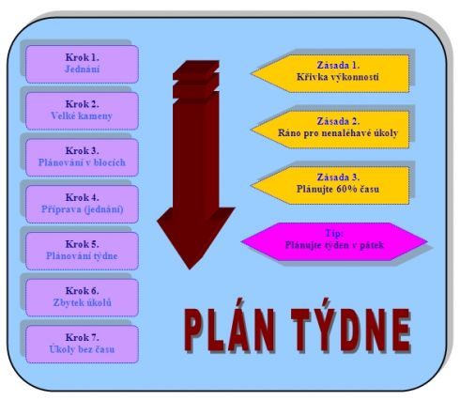
Celý systém plánování týdne (na dvě strany a mnoho kroků) vychází z několika systémů a z mých osobních zkušeností. Vyhovuje mým potřebám. Předpokládám, že si jej budete hned nebo časem upravovat, odebírat, či doplňovat. Budu rád, když mi své nápady a postřehy pošlete na mail petr.vitouch@inc.cz. Vaše podněty dám dohromady a těm, co mi něco pošlou, tento soubor za odměnu pošlu zpět.
Domácí úkol
Sledujte týden svůj výkonnostní rytmus. Najděte si své vrcholy výkonu a útlumy jak během dne, tak i během týdne. Zařaďte si úkoly podle Vaší výkonnosti správně.

Hezký den.

Někde by tam mohlo být
Formulář na plánování týdne si můžete stáhnout ve formátu excelovém na www.inc.cz v sekci Know How banka.

Týden: |  |  | Cíl:
Pondělí | Úterý | Středa | Čtvrtek | Pátek | Sobota
8 | 8 | 8 | 8 | 8
9 | 9 | 9 | 9 | 9
10 | 10 | 10 | 10 | 10
11 | 11 | 11 | 11 | 11
12 | 12 | 12 | 12 | 12
13 | 13 | 13 | 13 | 13 | Neděle
14 | 14 | 14 | 14 | 14
15 | 15 | 15 | 15 | 15
16 | 16 | 16 | 16 | 16
17 | 17 | 17 | 17 | 17
18 | 18 | 18 | 18 | 18
Več. | Več. | Več. | Več. | Več.
tel. | tel. | tel. | tel. | tel.
 |  |  |  | 

